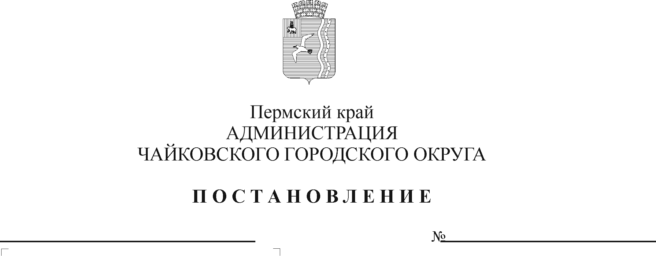

**Об установлении расходного обязательства Чайковского городского округа на обеспечение выплат ежемесячного денежного вознаграждения советникам директоров по воспитанию и взаимодействию с детскими общественными объединениями муниципальных общеобразовательных организаций за счет средств федерального бюджета и об утверждении Порядка предоставления и расходования средств**

В соответствии со статьей 78.1 Бюджетного кодекса Российской Федерации, постановлением Правительства Российской Федерации от 22 февраля 2020 г. № 203 «Об общих требованиях к нормативным правовым актам и муниципальным правовым актам, устанавливающим порядок определения объема и условия предоставления бюджетным и автономным учреждениям субсидий на иные цели», постановлением Правительства Пермского края от 19 августа 2024 г. № 547-п «О предоставлении и распределении иных межбюджетных трансфертов бюджетам муниципальных образований Пермского края на обеспечение выплат ежемесячного денежного вознаграждения советникам директоров по воспитанию и взаимодействию с детскими общественными объединениями муниципальных общеобразовательных организаций за счет средств федерального бюджета», Уставом Чайковского городского округа

ПОСТАНОВЛЯЮ:

1. Включить в реестр расходных обязательств Чайковского городского округа расходы на обеспечение выплат ежемесячного денежного вознаграждения советникам директоров по воспитанию и взаимодействию с детскими общественными объединениями муниципальных общеобразовательных организаций, в пределах средств иных межбюджетных трансфертов за счет средств федерального бюджета бюджету Чайковского городского округа.
2. Определить главным распорядителем бюджетных средств, указанных в пункте 1 постановления, Управление образования администрации Чайковского городского округа.
3. Утвердить прилагаемый Порядок предоставления и расходования средств на обеспечение выплат ежемесячного денежного вознаграждения советникам директоров по воспитанию и взаимодействию с детскими общественными объединениями муниципальных общеобразовательных организаций за счет средств федерального бюджета.
4. Опубликовать постановление в газете «Огни Камы» и разместить на официальном сайте администрации Чайковского городского округа.

5. Постановление вступает в силу после официального опубликования и распространяется на правоотношения, возникшие с 1 сентября 2024 г., за исключением пункта 4.3 Порядка.

6. Пункт 4.3 Порядка вступает в силу с 1 января 2025 г.

7. Контроль за исполнением постановления возложить на заместителя главы администрации Чайковского городского округа по социальным вопросам.

Глава городского округа –

глава администрации

Чайковского городского округа А.В. Агафонов

УТВЕРЖДЕН

постановлением администрации

Чайковского городского округа

от _________________ № ____

**ПОРЯДОК**

**предоставления и расходования средств на обеспечение выплат ежемесячного денежного вознаграждения советникам директоров по воспитанию и взаимодействию с детскими общественными объединениями муниципальных общеобразовательных организаций**

**за счет средств федерального бюджета**

**1. Общие положения**

1.1. Настоящий Порядок устанавливает правила предоставления и расходования средств на обеспечение выплат ежемесячного денежного вознаграждения советникам директоров по воспитанию и взаимодействию с детскими общественными объединениями муниципальных общеобразовательных организаций за счет средств федерального бюджета (далее – вознаграждение, советники директоров), в рамках подпрограммы «Дополнительное образование и воспитание» муниципальной программы «Развитие образования Чайковского городского округа», утвержденной постановлением администрации города Чайковского от 15 января 2019 г. № 5/1.

1.2. Средства предоставляются в целях финансового обеспечения расходов общеобразовательных организаций по выплате вознаграждения советникам директоров из расчета 5 тысяч рублей в месяц с учетом установленных законодательством Российской Федерации отчислений по обязательному социальному страхованию в государственные внебюджетные фонды Российской Федерации (Фонд пенсионного и социального страхования Российской Федерации - на обязательное социальное страхование на случай временной нетрудоспособности и в связи с материнством и обязательное социальное страхование от несчастных случаев на производстве и профессиональных заболеваний, Федеральный фонд обязательного медицинского страхования - на обязательное медицинское страхование) (далее - страховые взносы в государственные внебюджетные фонды), районных коэффициентов к заработной плате, включая выплату среднего заработка в установленных законодательством случаях, начисленного с суммы выплаченной надбавки, учтенной в расчете данного среднего заработка.

1.3. Средства предоставляются в пределах бюджетных ассигнований, предусмотренных в сводной бюджетной росписи бюджета Чайковского городского округа на соответствующий финансовый год и плановый период, и лимитов бюджетных обязательств, доведенных Управлению образования администрации Чайковского городского округа (далее – Управление образования) в установленном порядке.

1.4. Средства на выплату вознаграждения советникам директоров предоставляются в виде субсидии на иные цели (далее – субсидия) муниципальным бюджетным и автономным общеобразовательным организациям (далее – учреждения), в отношении которых Управление образования осуществляет функции и полномочия учредителя (далее – учредитель).

**2. Условия и порядок предоставления субсидии**

* 1. Для получения субсидии на очередной финансовый год и плановый период учреждения до 15 августа текущего года направляют учредителю информацию о прогнозируемой численности советников директоров.
  2. Учредитель рассматривает и проверяет документы на полноту их представления в соответствии с пунктом 2.1 настоящего Порядка в течение 10 рабочих дней с даты их представления.
  3. Основания для отказа учреждению в предоставлении субсидии:

несоответствие представленных учреждением документов требованиям, определенным в соответствии с пунктом 2.1 настоящего Порядка, или непредставление (представление не в полном объеме) указанных документов;

недостоверность информации, содержащейся в документах, представленных учреждением в соответствии с пунктом 2.1 настоящего Порядка.

* 1. Субсидия предоставляется на основании Соглашения о предоставлении из бюджета Чайковского городского округа муниципальному бюджетному (автономному) учреждению субсидии на иные цели (далее – Соглашение), заключенного между учредителем и учреждением в соответствии с типовой формой, утвержденной приказом Минфина России от 22 июля 2022 г. № 114н.
  2. Субсидия предоставляется на отдельный лицевой счет, открытый в Управлении финансов администрации Чайковского городского округа (далее – Управление финансов), в сроки и суммах, установленных Соглашением.
  3. Требования, которым должно соответствовать учреждение на 1-е число месяца, в котором планируется заключение Соглашения:

отсутствие неисполненной обязанности по уплате налогов, сборов, страховых взносов, пеней, штрафов, процентов, подлежащих уплате в соответствии с законодательством Российской Федерации о налогах и сборах;

отсутствие просроченной задолженности по возврату в бюджет Чайковского городского округа субсидий, бюджетных инвестиций, предоставленных в том числе в соответствии с иными правовыми актами, и иной просроченной задолженности перед бюджетом Чайковского городского округа.

* 1. Условиями заключения Соглашения являются:

соответствие учреждения требованиям, установленным пунктом 2.6 настоящего Порядка;

наличие бюджетных ассигнований для предоставления субсидий на иные цели в сводной бюджетной росписи бюджета Чайковского городского округа.

* 1. В случаях, установленных Соглашением, заключаются дополнительные соглашения к указанному Соглашению, предусматривающие внесение в него изменений или его расторжение, в соответствии с типовой формой.
  2. Определение объема субсидий учреждениям на выплату вознаграждения советникам директоров определяется по формуле:

С = В х К х Рк х Км х СВ,

где:

В - 5 тысяч рублей - размер выплаты ежемесячного денежного вознаграждения советникам директоров;

К - прогнозируемое количество советников директоров в учреждении;

Рк - районные коэффициенты;

КМ - количество месяцев в году, в которые выплачивается ежемесячное денежное вознаграждение советникам директоров;

СВ - страховые взносы в государственные внебюджетные фонды.

* 1. Учреждения расходуют субсидию на выплату ежемесячного вознаграждения советникам директоров.
  2. Субсидия расходуется учреждением в соответствии с целевым назначением и не может быть направлена на другие цели.

2.12. Результатом предоставления субсидии является количество советников директоров, получающих ежемесячное вознаграждение.

Соглашением устанавливается план мероприятий по достижению результатов предоставления субсидии.

**3. Требования к отчетности**

3.1. Учреждения предоставляют Управлению образования отчетность в сроки и по форме, установленные Соглашением.

3.2. Контроль за своевременностью представления отчетов и достоверностью отчетных данных возлагается на руководителей учреждений.

**4. Порядок осуществления контроля за соблюдением целей,**

**условий и порядка предоставления субсидий на иные цели**

**и ответственность за их несоблюдение**

4.1. Учреждения несут ответственность за целевое использование субсидии, соблюдение условий, установленных при предоставлении субсидии, полноту, качество, достоверность и своевременность предоставления отчетности и документов.

* 1. Неиспользованные в текущем финансовом году остатки субсидии подлежат возврату в бюджет Чайковского городского округа в порядке, утвержденном Управлением финансов.

4.3. Мониторинг достижения значений результатов предоставления субсидии и событий, отражающих факт завершения соответствующего мероприятия по получению результата предоставления субсидии (контрольная точка), осуществляется в порядке, установленном Министерством финансов Российской Федерации.

4.4. Контроль за целевым использованием субсидии, соблюдением требований и условий их предоставления, установленных настоящим Порядком и(или) Соглашением, осуществляют Управление образования, Управление финансов, Контрольно-счетная палата Чайковского городского округа.

4.5. В случае несоблюдения учреждениями целей и условий, установленных при предоставлении субсидии, недостижения показателей результативности, выявленных по результатам проверок, проведенных Управлением образования и уполномоченным органом муниципального финансового контроля, субсидия подлежит возврату в бюджет Чайковского городского округа в следующие сроки:

на основании требования Управления образования - в течение 30 календарных дней со дня получения учреждениями соответствующего требования;

на основании представления и (или) предписания уполномоченного органа муниципального финансового контроля - в срок, установленный в соответствии с бюджетным законодательством Российской Федерации.

В случае невыполнения учреждениями требований о возврате субсидий на иные цели Управление образования обеспечивает взыскание субсидии в судебном порядке в соответствии с действующим законодательством.